Ejercicio resuelto producir o comprar. SELECTIVIDAD ANDALUCÍA 2018 (examen junio Reserva B)

La empresa JUGUETÓN, dedicada a la fabricación de juguetes electrónicos, importa de Estados Unidos una pieza de ensamblaje a un precio unitario de 6,50 €. La empresa se plantea si le interesa más continuar importando esa pieza o producirla ella misma. Para tomar la decisión más adecuada realiza un estudio según el cual producir esta pieza le supondría unos costes fijos anuales de 50.000 € y un coste variable de 1,50 € por unidad. Calcule:

a) Si las previsiones de producción para el próximo año son de 8.000 unidades, ¿qué le interesa más a la empresa: importar o fabricar ella misma la pieza?. Justifique la respuesta.

b) ¿A partir de qué nivel de producción anual le interesa más producir la pieza ella misma en vez de importarla? Justifique y cuantifique su respuesta.

Solución

a) Si las previsiones de producción para el próximo año son de 8.000 unidades, ¿qué le interesa más a la empresa: importar o fabricar ella misma la pieza?. Justifique la respuesta.

Estamos ante el clásico problema en el que tenemos que comparar si es más rentable producir una pieza o comprarla. Obviamente, esta elección dependerá de decisión conlleve menos costes. Para ello, tenemos que comparar el coste de producir (CP) y el coste de comprar (CP).

Vamos a empezar calculando ambos costes para una producción de 8.000

Coste de comprar (CC) = Pc*Q = 6,50 * 8000 = 52.000 euros
Coste de producir (CP) = CF + CVMe*Q = 50.000 + 1,50*8000 = 62.000 euros

Como vemos, el coste de comprar la pieza es más barato que el de producir (CC < CP). Por tanto, la empresa elegirá comprar la pieza.

b) ¿A partir de qué nivel de producción anual le interesa más producir la pieza ella misma en vez de importarla? Justifique y cuantifique su respuesta.

Necesitamos calcular el umbral de producción. Si igualamos CC = CP, podemos saber el número unidades para las que la empresa sería indiferente. A partir de esa unidad la empresa preferirá producir, y por debajo de esa unidad preferirá comprar.

CC=CP
Pc*Q= CF + CVMe*Q

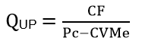

Donde Qup es el umbral de producción.

Si resolvemos:

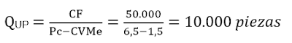

A partir de 10.000 piezas la empresa preferirá producir ya que en ese momento el precio de producir es inferior al de comprar (CC > CP). Como vemos, la empresa ahorra 5 euros (6,5 – 1,5) al producir la pieza en lugar de comprarla. Como debe asumir unos costes fijos de 50.000 euros al producir, una vez que produzca 10.000 piezas (a 5 euros de ahorro en cadauna) habrá recuperado esos costes fijos.

Podemos comprobar esos datos para Q = 10.000

Coste de comprar (CC) = Pc*Q = 6,50 * 10.000 = 65.000 euros
Coste de producir (CP) = CF + CVMe*Q = 50.000 + 1,50*10.000 = 65.000 euros

Se cumple CC_{UP} = CP_{UP}

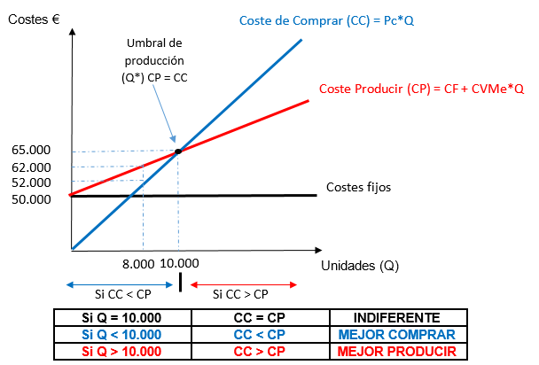

Tus compañeros de clase y tú tenéis un equipo de baloncesto y necesitáis una camiseta para jugar con vuestro nombre y número. Acudís a una tienda y os dice que el coste de compra de cada camiseta ya con nombre y número es 15 euros.
Sin embargo, otra opción sería que vosotros mismos pudierais “producir” la camiseta y pusierais el número y el nombre ya que la camiseta así solo costaría 10 euros. Para ello deberías comprar una plancha especial que vale 50 euros.
a) Si necesitáis 20 camisetas ¿Qué elegiréis, producir o comprar?
b) ¿A partir de qué cantidad de camisetas sale más rentable “producir” las camisetas por nosotros mismos?

Solución
a) Si calculamos cuánto cuesta cada opción para 20 camisetas
Coste de comprar (CC) = Pc x Q = 15 * 20 = 300 euros
Coste de producir (CP) = CF + CVu x Q = 50 + 10*20 = 250 euros
Elegimos producir ya que es más barato
b) Nos pregunta por el umbral de producción. EL UMBRAL DE PRODUCCIÓN de la empresa nos indica el número de unidades en el cual la empresa es indiferente en producir o comprar. A partir de ese número (Q^{UP}) es preferible producir
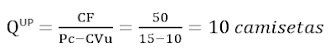
A partir de 10 camisetas siempre elegiremos producir, ya que será más barato.
COMPROBACIÓN (CC = CP)
Podemos comprobar como en ese punto CC = CP
Coste de comprar (CC) = Pc x Q^{up} = 15 x 10 = 150 euros
Coste de producir (CP) = CF + CVu x Q^{up} = 50 + 10 x 10 = 150 euros
Te recomiendo hacer siempre esta comprobación. Sustituye Q^{UP} en las fórmulas de CC y CP y si da la misma cifra sabrás que tienes bien el resultado
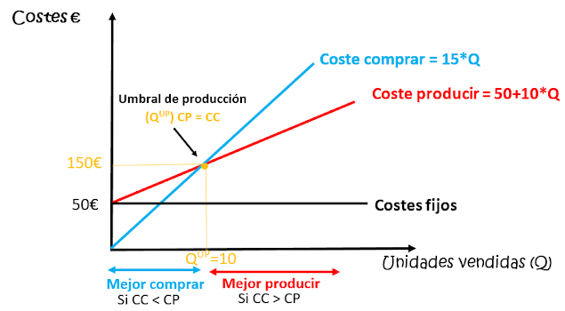

Ejercicio resuelto punto muerto. SELECTIVIDAD ANDALUCÍA 2019 (examen oficial junio)

Una empresa española que se dedica a la fabricación de galletas estima que, para no tener pérdidas, tendría que vender 375.000 paquetes de galletas al año. Esta empresa tiene que hacer frente a unos costes fijos de 452.000 € anuales. La empresa ha estimado que los costes variables unitarios de cada paquete de galletas son de 1,5 €. Se pide:

a) Para conseguir el objetivo de, al menos, no tener pérdidas, ¿calcule y explique brevemente cuál es el precio mínimo al que la empresa tendría que vender cada paquete de galletas?
b) Teniendo en cuenta que la empresa quiere obtener un beneficio anual de 2.000.000 de euros y ha decidido vender cada paquete de galletas a 3,5 €. Calcule y explique brevemente cuántos paquetes de galletas debería vender anualmente.

SOLUCIÓN EJERCICIO
a) Para conseguir el objetivo de, al menos, no tener pérdidas, ¿calcule y explique brevemente cuál es el precio mínimo al que la empresa tendría que vender cada paquete de galletas?
Si queremos saber el punto en donde la empresa no tiene pérdidas, es decir cuando el beneficio es justo 0, tenemos que igualar los ingresos y los costes totales.

Beneficio = 0 --> IT = CT

P*Q = CF + CVu*Q

Normalmente, al despejar esta fórmula, obteníamos la cantidad Q* de punto muerto, es decir, la cantidad donde los beneficios eran 0. Sin embargo, ahora nos pide P*, el precio donde el beneficio será igual a cero. Como tenemos todos los datos, basta con despejar.

P*Q = CF + CVu*Q

P*375.000 = 452.000 + 1,5*375.000

P*375.000 = 1.014.500

P* = 2,71 euros

Si la empresa vende a un precio de 2,71 euros, sus beneficios serán 0. Si vende por debajo, tendrá pérdidas. La empresa debería vender a partir de un precio de 2,71 euros para tener beneficios.

b) Teniendo en cuenta que la empresa quiere obtener un beneficio anual de 2.000.000 de euros y ha decidido vender cada paquete de galletas a 3,5 €. Calcule y explique brevemente cuántos paquetes de galletas debería vender anualmente.

La empresa busca un beneficio de 2 millones y desea calcular cuánto debe vender (Q).

Si partimos de la fórmula de beneficio;

B = IT – CT = 2.000.000

Si calculamos IT y CT y dejamos Q como incógnita.

IT = P*Q = 3,5Q

CT = CF + CVu*Q = 452.000 + 1,5Q

Sustituyendo en la fórmula del beneficio.

B = 3,5Q – (452.000 + 1,5Q) = 2.000.000

2Q = 2.452.000

Q = 1.226.000 paquetes de galletas

Podemos comprobar que esto es cierto:

IT (Q= 1.226.000) = 3,5*1.226.000 = 4.291.000
CT (Q= 1.226.000) = 452.000 + 1,5*1.226.000 = 2.291.000

En efecto, se cumple que el beneficio (IT – CT) para Q = 1.226.000 son 2 millones.

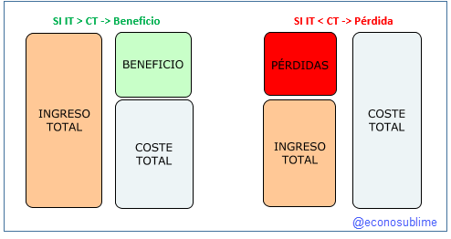

La empresa “Segundo S.A.” se dedica a la fabricación de patinetes y se plantea la alternativa de producir las ruedas que incorporan o bien comprarlas a un proveedor que las vende a un precio de 5 € la rueda. Cada patinete necesita 2 ruedas. Para fabricar las ruedas ella misma se estima que incurriría en unos costes fijos de 6.000 € y el coste variable unitario sería el 50% del precio al que puede adquirir la rueda. En estas circunstancias, ¿para qué número de ruedas le resultaría indiferente a la empresa producirlas o comprarlas? Si la empresa planea fabricar 1.300 patinetes, ¿le recomendaría producir o comprar las ruedas?
SOLUCIÓN EJERCICIO
Estamos ante el clásico problema en el que tenemos que comparar si es más rentable producir o comprar. Para ello necesitamos 3 datos:

1. Precio de compra de la rueda, directamente a un proveedor (Pc = 5 euros )
2. Costes fijos (CF = 6.000)
3. Coste variable unitario, que es el 50% del precio de compra (Cvu = 2,5 euros)

Lo primero que nos pregunta el ejercicio para qué número de ruedas le resultaría indiferente a la empresa producirlas o comprarlas. Es decir, nos está preguntando por el umbral de producción.

Si igualamos el coste de comprar al coste de producir (CC = CP), podemos saber el número unidades para las que la empresa sería indiferente. A partir de esa unidad la empresa preferirá producir, y por debajo de esa unidad preferirá comprar.

El coste de comprar las unidades será el precio de compra por el número de unidades que se desee comprar.

CC = Pc*Q

El coste de producir serán los costes fijos más el coste de cada unidad (CVu) multiplicado por el número de unidades.

CP = CF + CVu*Q

Si igualamos;
CC = CP

Pc*Q= CF + CVu*Q

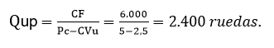
Si necesitan 2.400 ruedas, la empresa será indiferente a la hora de comprarlas o producirlas, pero a partir de esa cantidad, siempre se preferirá producir.

Podemos comprobar como para Q = 2.400 el coste de comprar y producir es el mismo.

Coste de comprar (CC) = Pc*Q = 5 * 2.400 = 12.000 euros
Coste de producir (CP) = CF + CVu*Q = 6.000 + 2,50*2.400= 12.000 euros

Luego se pregunta que si la empresa desea producir 1.300 patinetes sí sería mejor comprar o producir las ruedas. Como cada patinete tiene dos ruedas.

Ruedas necesarias = 2*1.300 = 2.600 ruedas

Como hemos dicho, el umbral de producción es de 2.400 ruedas, y si se desea producir más, a la empresa siempre le interesa producir. Por tanto, para 2.600 ruedas la empresa elegirá producirlas por sí misma. En cualquier caso podríamos comprobarlo:

Para Q = 2.600
Coste de comprar (CC) = Pc*Q = 5 * 2.600 = 13.000 euros
Coste de producir (CP) = CF + CVu*Q = 6.000 + 2,50*2.600= 12.500 euros

En efecto, vemos que producir es más barato.

